管理体系审核记录表
过程与活动、  抽样计划 | 涉及条款 | 受审核部门：行政部 主管领导：刘勋 陪同人员：刘遵强 | 判定
 |  | 审核员：姜海军 王俊 审核时间：2019.12.28-30
 |  | 审核条款：E/OMS: 5.3组织的岗位、职责和权限、6.2.1环境/职业健康安全目标、6.2.2实现环境/职业健康安全目标措施的策划、7.2能力、7.3意识、7.5.1形成文件的信息总则、7.5.2形成文件的信息的创建和更新、7.5.3形成文件的信息的控制、9.2 内部审核、10.2不符合/事件和纠正措施，6.1.2环境因素/危险源的辨识与评价、6.1.3合规义务、6.1.4措施的策划、8.1运行策划和控制、9.1监视、测量、分析和评价（9.1.1总则、9.1.2合规性评价）、8.2应急准备和响应,
组织的岗位、职责和权限 | EO：5.3 | 询问部门负责人刘勋主要职责：  1)负责体系文件、资料和记录的管理，包括发放、保存等工作，并作好相关记录；  2)落实本公司管理方针和目标指标；负责制定培训计划并组织培训，建立职工教育档案；  3)组织对本公司的环境因素/危险源进行识别/辨识和评价，确定重要环境因素和重大危险源；  4)负责统筹本公司内、外部相关信息的传递、处理及内部沟通活动；  5)根据管理者代表的部署，制定内部审核计划，组织实施内部审核，并监督检查纠正措施的落实；  6)负责筹备管理评审工作和管理体系绩效的监测和测量；  7)负责法律、法规合规性评价。  部门职责清晰、明确。行政部负责人能基本阐述本部门的主要职责。
目标、指标管理方案 | EO：  6.2.1  6.2.2 | 编制了《目标指标管理方案控制程序》，公司有将质量、环境、职业健康安全目标分解到各个部门，  提供了《目标达成情况》，时间：2019.10.8日。  行政部部门目标：  序号 部门目标 完成情况  1 火灾事故0 0  2 办公二手纸回收利用90% 96%  3 文件受控率100% 100%  4 人身死亡事故0 0  5 轻伤事故0 0  环境管理方案和职业健康安全管理方案见管理层审核记录。
人员、能力、培训 | EO：7.2，7.3 | 公司制定了《人力资源控制程序 JR-QP-02》，通过培训和其他措施提高员工的能力，增强员工的环境与职业健康安全管理的意识，并胜任其工作岗位。使员工满足所从事的环境、职业健康安全工作对能力的要求。  提供《2019年度员工培训计划 》，编制：刘勋2019.5.6 日，批准：李国伟 2019.5.6日。  培训项目主要有：标准培训、QEO管理手册和程序文件培训、内审员培训、管理评审培训、环境因素的识别及危险源辨识培训、法律法规及产品标准培训、作业指导书的培训、检验标准及检验要求的培训、采购管理、销售管理等。  抽1：2019年5月17日，进行了QEO管理手册和程序文件的培训，参加人员刘勋等7人；培训效果评价，达到预期效果。培训人：喻汉德，评价人：喻汉德。  抽2：培训时间：2019.9.11日，环境因素的识别及危险源辨识的培训，培训人：喻汉德。培训取得预期效果，评价人：喻汉德。  抽3：培训时间：2019.7.20日，内审员培训，培训人：喻汉德。培训取得预期效果，评价人：喻汉德。  查到李刚、张远学、等员工的“公司员工三级安全教育培训表”，对员工进行了三级安全教育。  特殊工种：  矿山主要负责人张卫，资格证书，在有效期内。  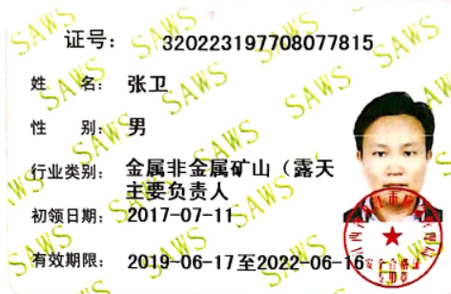  矿山安全生产管理人员吴汉明，资格证书，在有效期内。  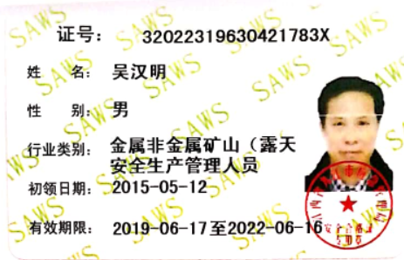  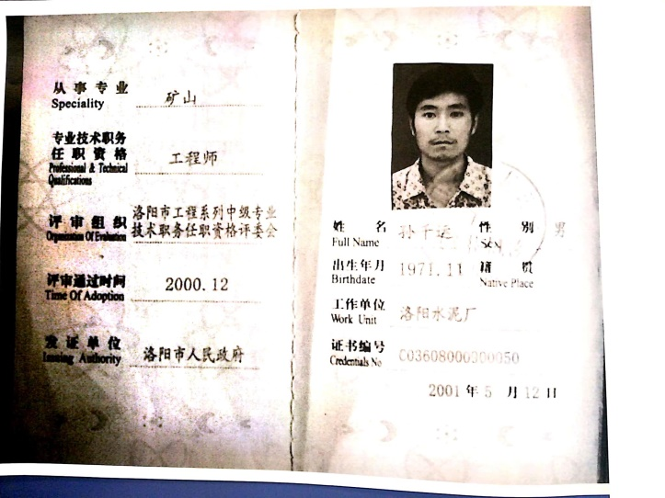  矿山工程师孙千运，资格证书。  提供电焊工程健、黄启龙资格证，在有效期内。  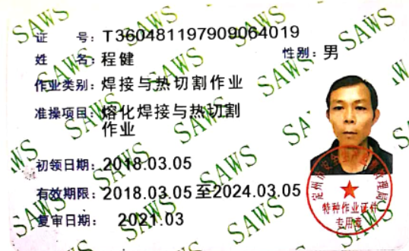  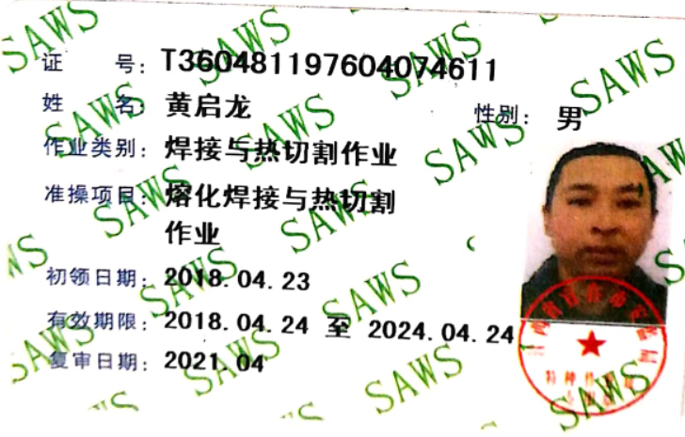  提供电工陈新平、刘诗仲资格证，在有效期内。  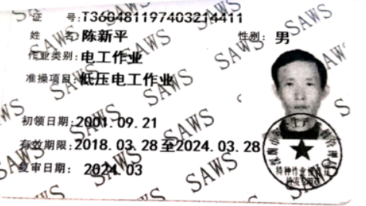  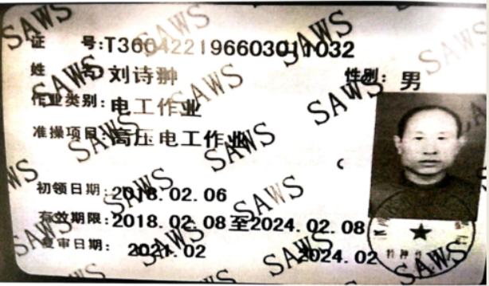  人力资源控制基本满足要求。
成文信息 | EO：7.5  （7.5.1、7.5.2、7.5.3） | 公司环境和职业健康安全管理体系2019年6月1日实施，经过5个多月运行，编制了《管理手册》，编制了《文件控制程序》、《记录控制程序》，文件规定了质量、环境和安全职业健康文件的编制、审批、评审、编号、回收、发放、更改、换版、作废等的管理和控制。  查《受控文件清单》，包括管理手册、程序文件，另有公司制定的管理规定。  查《文件、发放回收记录》，以上文件已发放到各相关部门，符合文件发放规定。  查：《法律法规及其他要求清单》，内容有国家和地方与质量、环境和职业健康安全管理体系相关适用法律法规。文件资料基本满足岗位工作需要，并为现行有效版本。  查文件的评审及更新：管理评审时对文件的适宜性及可操作性进行评审：适宜、可操作。  查文件的作废：根据文审要求修订了管理手册，替换了修改页，原页面销毁。  提供《记录清单》，规定了记录的名称、编号、责任部门、保存期限等内容。  核对标准规定的应保留的记录和保存期限，标准所规定的记录均涵盖，保存期限规定的合理。  记录清单中对记录的管理、控制进行明确的分工。行政部主要负责归档公司质量、环境及职业健康安全的标识、编目、保管、贮存，负责本程序的归口管理。  查见保管的记录： 法律、法规及其他要求清单、年度培训计划等记录、管理评审计划等记录、环境因素识别表、危险源辨识及风险评价表等。  所见记录反映行政部能够按照记录控制要求进行管理，记录保存完整，填写清晰、工整。  形成文件的信息控制基本符合要求
环境因素、危险源 | E/S:6.1.2 | 行政部作为环境和职业健康安全管理体系的推进部门，主要负责识别评价相关的环境因素及危险源，编制了《环境因素识别、评价与更新控制程序JR-QP-13》、《危险源辨识与风险评价及控制措施确定程序JR-QP-14》。  根据各部门职责和业务以及各生产、销售过程环节识别，由行政部统一汇总。  查“环境因素识别表”，识别考虑了排放去向、时态、状态、环境影响，考虑了供方、客户等可施加影响的环境因素。  其中行政部主要有危险废物-废打印机墨盒产生、电的消耗、水的消耗、纸张的消耗、一般办公垃圾的排放、生活污水的排放、火灾事故的发生等，识别时能考虑产品生命周期观点。  查《重要环境因素清单》，  序号 重要环境因素 活动、产品或服务 环境影响 时态/状态 管理方式  噪声排放 爆破（开采）、各类机器设备运行（生产车间） 噪声污染 现在/正常 - 选用高效、低碳、结构合理的设备，加强设备维和保养，从声源上降低噪声； 2.采用有效的噪声控制技术措施，如：隔声、消声、吸声等降噪措施； 3.爆破采用中深孔爆破，爆破点（即噪声源）一般在矿区中心  加工区粉尘、废气 加工过程中产生 空气污染、大气污染 现在/正常 车间和皮带运输设备封闭处理+湿法作业纳米水膜除尘  采矿区粉尘 钻孔、爆破过程中产生 空气污染 现在/正常 在矿石开采作业中，采用打眼爆破的方式，喷雾洒水，在爆破后粒径较大的粉尘在约4分钟内沉降。  运输粉尘 矿区及运输过程中产生 空气污染 现在/正常 加强矿区洒水抑尘，降低车速。  废机油 项目在营运期间运输车、破碎机、装载机、挖机等机器保养和维修等会产生少量废机油。 土地污染 水体污染 现在/正常 委托有资质单位处置  火灾、爆炸 爆破过程、生产办公过程 危害人员生命，污染大气土地 现在/紧急 1.制定火灾预案及消防管理规定，加强人员消防意识，防患于未来； 2.实行应急准备演练及试验，一旦发生可立即疏散及抢救。  废水 生产和生活废水的产生 土地污染 水体污染 现在/正常 生产废水经二级沉淀处理后全部回用于生产不外排，生活废水经一体化污水处理装置处理  能源资源的消耗 水电消耗 资源消耗 现在/正常 加强设备运行维护和水电消耗绩效考核  经评价行政部的重要环境因素为日常办公过程中生活废水排放、火灾事故的发生、水电消耗等。  控制措施：固废分类存放、节约水电加强考核，日常检查，日常培训教育，配备消防器材等措施。  查“危险源辨识及风险评价表”，识别了办公活动、采购销售、检验、生产过程中的危险源。  涉及行政部的危险源主要有办公活动过程中人员接触绝缘层破损的电源线而触电，办公设备漏电、断路，电脑辐射引起眼睛疲劳，饮用有细菌的饮水机的水引起疾病，地面湿滑造成员工摔伤、相关人员进行厂区巡检时安全防护设施不完善造成机械伤害，不小心倒水产生的烫伤火灾等。  查《重要危险源清单》，  序号 危险源来源 重要风险 危害 控制措施  1 各类机械传动部位无防护设施、机械加工无防护措施 机械伤害 人员伤亡 管理方案  2 各种电机、电器、开关、线路漏电 触电伤害 人员伤亡 管理方案  3 采矿区噪声、加工区噪声 人身伤害 职业病 管理方案  4 加工区粉尘、采矿区粉尘、运输粉尘 人身伤害 职业病 管理方案  5 线路短路、爆破防护不当、 火灾爆炸 人员伤亡 管理方案、应急预案  6 山体坍塌（滑坡） 人身伤害 人员伤亡 管理方案、应急预案  7 高处坠落 人身伤害 人员伤亡 管理方案、应急预案  经评价行政部的重大危险源是触电和火灾事故的发生。  危险源控制执行管理方案、配备消防器材、个体防护、日常检查、日常培训教育等运行控制措施等。
合规义务 | E/S：6.1.3 | 建立实施了《合规义务及合规性评价控制程序JR-QP-08》。  查到“法律法规和其他要求清单”，识别公司适用的环境和职业健康安全法律法规：56项。  其中包括：《江西省安全生产条例》、《江西省实施工伤保险条例办法》、《九江市工伤保险实施办法》、《中华人民共和国突发事件应对法》、《中华人民共和国环境保护法》、《中华人民共和国安全生产法》、《中华人民共和国固体废弃物污染环境防治法》、《矿山生态环境保护与恢复治理技术规范(试行)（HJ651-2013）》、《中华人民共和国矿产资源法》、《中华人民共和国职业病防治法》等。已识别法律法规及其它要求的适用条款，能与环境因素、危险源向对应。  行政部根据需要随时网上获取、识别更新，并通过培训、宣传、会议等形式传达给员工和相关方，各部门如有需要随时到行政部查阅。
措施的策划 | E/S:6.1.4 | 公司根据环境因素和危险源的风险辨识结果，分别编制了《重要环境因素清单》、《重要危险源清单》，清单内明确了控制措施计划，通过具体的措施进行有效控制：目标、管理方案、管理制度运行控制、应急预案、日常检查、日常培训。  制定了《合规义务及合规性评价控制程序JR-QP-08》，每年对公司适用的合规义务进行识别更新并定期评价、检查。  经组织评价，组织策划的措施基本能够满足风险和机遇应对需要，能够与识别的风险和机遇对产品符合性的潜在影响相适应，基本满足标准要求。
运行控制 | E/S：8.1 | 公司制定并实施了《生产过程控制程序》、《环境运行控制程序》、《职业健康安全运行控制程序》、《安全管理控制程序》、《安全操作规程》、《应急预案》等环境与职业健康安全控制程序和管理制度。  企业位于江西省瑞昌市夏畈镇虞家村，为矿区，公司四周是其他村庄，无重大河流、名胜古迹、医院、学校等敏感区，根据体系运行的需要设置了采矿区、车间、仓库、办公楼。公司院内有停车位，厂区道路平稳、畅通，无遮挡物，厂区内有少量绿化，有分类垃圾桶。  查到建设项目环境影响报告表，查到2019.2.25日环境影响报告书（瑞环评字2019 11号）的批复，查到2019.11月项目竣工环境保护验收调查报告（ZHJC2019WT0433Z），企业已通过环保验收。查到了2018.6.28日水土保持方案批复，查到2017.10.10日矿产资源储量评审备案证明。  查到2018.10.28日安全预评价报告，查到2018年11月安全设施设计报告，查到2019.9月安全设施竣工验收评价报告，查到2019年9月职业病危害预评价报告，查到2019年9月职业病防护设施设计报告，查到2019.10月职业病危害控制效果评价报告。  以上评价报告经过专家评审通过，具体见附件。  行政部定期组织环保和安全知识培训，员工具备了基本的环保和职业健康安全防护意识。  按公司要求人走关灯，办公室内电脑要求人走后电源切断。办公室内垃圾主要包含可回收垃圾、硒鼓、废纸。公司配置了垃圾箱，行政部统一处理。  查到《废弃物处理记录表》，记录了日常生活、办公过程中的可回收及不可回收的废弃物的处理情况。  抽2019.8.26日的废弃物处理情况，废电池3个，变卖；废弃日光灯管1个，变卖；办公垃圾5KG，变卖。  查到2018.11.1日“九江市码头工业城园区场地回填土协议”，企业矿山山皮土外售。  办公内主要是电的使用，电器有漏电保护器，经常对电路、电源进行检查，没有露电现象发生。  办公纸张尽量采取双面打印，人走灯灭，定期检查水管跑冒滴漏。  现场巡视办公区域灭火器正常，电线、电气插座完整，未见隐患。  查对供方、承包商、外包方等外来人员和临时人员的管理：行政部经理对外来人员和临时人员进行告知，本公司禁止吸烟，不得到处走动，需遵守公司的规章制度，未得到许可不准进入采矿区。审核现场未发现外来人员和临时人员来厂的情况。  部门运行控制基本符合规定要求。
应急准备和响应 | E/S：8.2 | 编制了《应急准备和响应控制程序JR-QP-23》，确定的紧急情况有：火灾、触电、人员伤亡等，提供了火灾应急预案、物体打击应急预案、恶劣天气应急预案、公司高温中暑应急预案。针对可能的意外事故、事件及紧急情况制定，明确了组织机构、各岗位人员职责和权限，明确了事发后的行动路线和程序，规定了联络方法和备急物资的配置。  应急设施配置：在采矿区有爆破躲避棚，在车间、仓库内、办公场所内配备了灭火器、消防栓等消防设施，均在有效期内，状态良好，但是有遮挡物，现场批评指正。  查到2019.7.17日进行的消防应急预案演练记录，全体人员参加，演练后进行了评价，评价结论：1、通过演练，使领导组熟悉了消防响应程序;2、使项目队抢险救护队熟练了一般火灾事故的救护过程；3、通过演练证明了 “消防应急预案与救援”的可行性。记录人刘勋，批准人李国伟。  查到“消防设施检查记录”，每月对对各区域消防器材进行了检查，结果正常。  自体系运行以来尚未发生紧急情况。 | X
监视、测量、分析和评价总则  监视和测量 | E/S：9.1.1 | 公司编制《绩效测量监测管理程序 JR-QP-20》，部门通过月度巡查考核对各部门进行监控。  - 查《目标达成情况》，2019.10.8日行政部对环境、职业健康安全目标完成情况进行了检测，2019年度的目标能实现，检查人：刘勋。  - 查环境目标指标管理方案执行检查记录，2019.9.13日对环境目标指标管理方案完成情况进行了检查，执行情况符合要求，检查人刘勋。  - 查职业健康安全目标指标管理方案执行检查记录，2019.9.13日对职业健康安全目标指标管理方案完成情况进行了检查，执行情况符合要求，检查人刘勋。  - 查到“安全检查表”，每月进行检查，项目主要包括：1.消防2. 灭火器3. 走道4. 门5.窗6.地板7.楼梯8.厕所9.办公桌椅10.工作桌椅11.一般机器12.电线13.插座、开关14危险品15给水16.仓库17.废料或建筑垃圾等。抽查2019.6.30日、2019.9.30日检查记录未发现异常，检查者： 刘勋 ，陪同人员：孙千运、朱宇文。  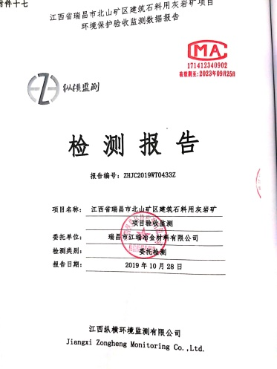  - 查到2019.10.28日建设项目竣工环境保护验收监测报告，对噪声、废水、废气进行了监测，达标排放，通过验收。具体见附件。  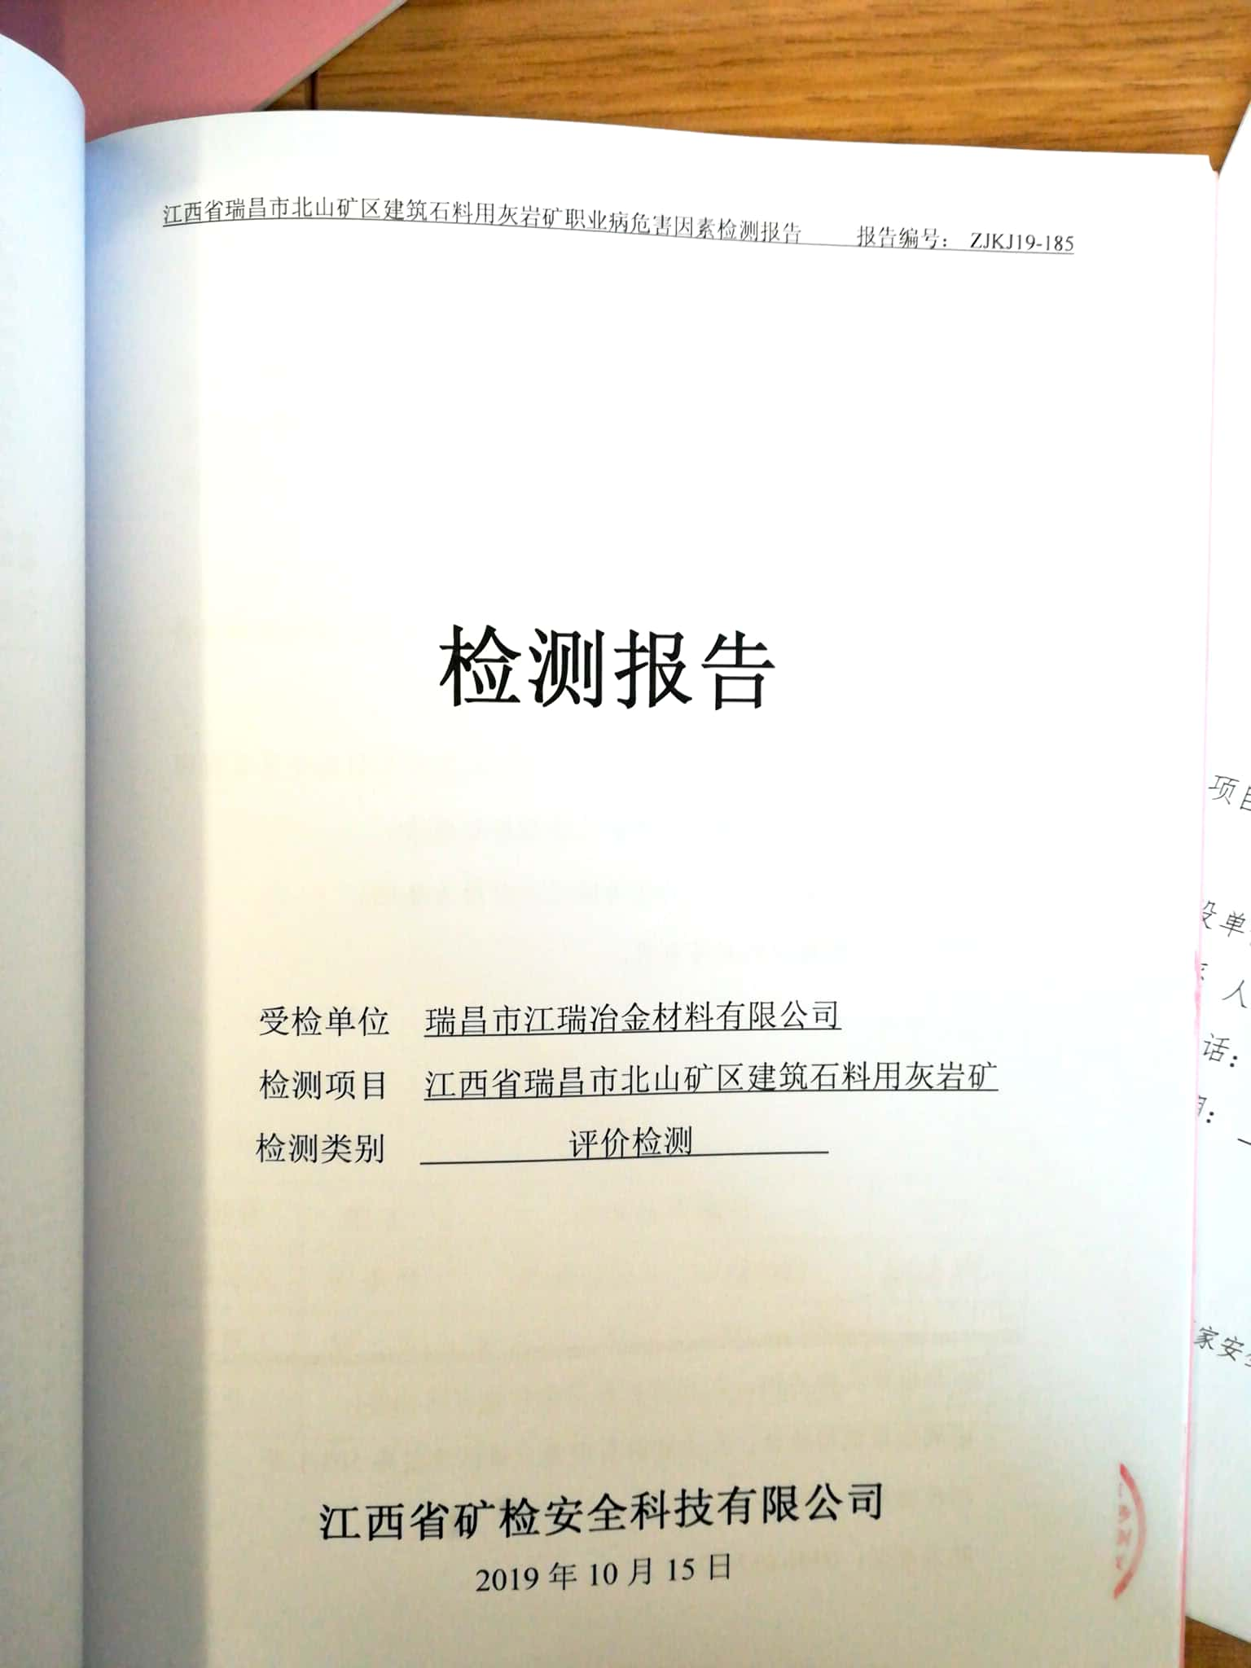  - 查到2019.10.15日职业病危害因素检测报告，粉尘监测合格，个别岗位噪声超标，采取戴耳塞的防护措施。  - 查到劳动者个人职业健康监护档案、职业健康检查表。2019年对全体员工进行了健康体检并建档，检验机构江西瑞昌六二一四医院。  - 查到2019.10.9日凿岩作业安全检查表，对作业前、作业中、作业后安全状况进行了检查，检查结果正常。  - 查到2019.10.29日挖掘机工作业安全检查表，对作业前、作业中、作业后安全状况进行了检查，检查结果正常。  - 查到2019.10.21日道路运输作业安全检查表，对作业前、作业中、作业后安全状况进行了检查，检查结果正常。  - 查到2019.10.15日破碎作业安全检查表，对作业前、作业中、作业后安全状况进行了检查，检查结果正常。  - 经交流确认，公司无安全、环境检测设备。  - 行政部经理刘勋负责员工健康的监视，员工每天进行考勤，上班开始后行政部主任会巡视有无员工缺席，如有生病需要请假，在考勤记录中予以登记并跟踪，回来后销假登记，如有发生意外伤害时行政部经理负责联系保险公司和医疗机构处理。
合规性评价 | E/S:9.1.2 | 公司制定了：《合规义务及合规性评价控制程序JR-QP-08》，  提供2019.9.10日“法律法规和其他要求合规性评价记录”，经对公司适用的法律法规和其他要求进行评价，全部符合要求。  合规性评价人：刘勋、刘遵强、张卫、孙千运等。
内部审核 | EO：9.2 | 公司编制并实施了《内部审核管理程序JR-QP-18》，并能按标准规定对内部审核的策划、实施、人员安排与资质、内部审核的记录、不符合项的分析与验证，以及审核的结论等开展内部审核。  由管理者代表刘勋定期组织内部审核，一般每年进行一次内部审核，时间间隔不超过12个月，抽查最近一次的内部审核情况：  年度审核计划：提供《内部审核实施计划》，其内容已包括了审核目的、范围、准则、审核方法、日期2019年9月12日—13日，  审核目的：验证质量、环境、职业健康安全管理体系对标准的符合性及实施的有效性和充分性，持续改进管理体系。  审核依据：GB/T19001-2016/ISO9001:2015、GB/T24001-2016/IS014001:2015、ISO45001:2018的标准、体系文件、顾客要求、相关法律法规等。  内部审核实施：组长：刘勋， 组员：孙千运、刘遵强、黄占君；  审核按计划进行，全部内审员经内部培训合格。  审核计划已考虑到互查的公正性，无审核员审核本部门的情况，计划内容涉及各部门，条款覆盖整个标准。  提供了《内部审核检查表》，条款与策划一致。  本次内审发现1个一般不符合项（查行政部时发现办公区域走廊通道摆放的一个灭火器压力指针位于红线部分，显示该灭火器气压已失效）。针对这个不合格，责任部门已分析了原因并采取了纠正措施，按要求进行了整改，最后内审员进行了验证，纠正措施实施有效。  内部审核结论：提供了《内部审核报告》，对现场审核进行了综述，对质量、环境、职业健康安全管理体系进行了符合性的综合评价，最后结论为：公司的质量、环境、职业健康安全管理体系基本符合标准要求，管理体系运行基本有效。  公司内部审核基本有效。
不合格和纠正措施 | EO：10.2 | 编制了《不符合、事件调查报告和处理控制程序JR-QP-22》，对纠正预防措施识别、评审、验证，事故事件报告、调查、处理等作了规定，其内容符合组织实际及标准要求。  对内审中提出不合格项进行了原因分析,并制定、实施了纠正措施，并由内审员对所采取的纠正措施进行了验证，纠正措施有效，管理评审中发现的薄弱环节，分析了原因，采取了纠正措施。  体系运行以来公司按照体系的要求，通过运行控制、加强培训，以及开展管理评审活动等方式采取预防措施，防止不符合/不合格的发生，不符合得到了有效控制，人员质量、环保、安全意识有了明显提高，没有发现潜在的不符合，没有发生环境、职业健康安全事件和投诉处罚。  企业纠正和预防措施的管理符合标准规定要求。

说明：不符合标注N

